1. Компоненты блочной системы хранения?

(какого хуя блочной, а не интеллектуальной, если все

вопросы далее про интеллектуальную? Напишу про нее)

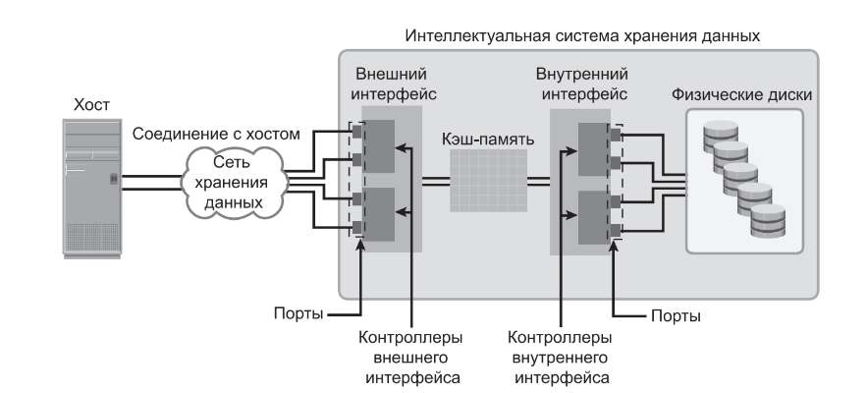

2. Алгоритмы интеллектуального кэширования?

Замещение страничек:

Least Recently Used (LRU). Выкидывает те, к которым давно не обращались. Ну а че, давно никому не нужны.

Most Recently Used (MRU). Выкидывает те, к которым недавно обращались. Ну а че, только что брали, зачем еще раз брать?

Сброс данных на диск:

Ленивый сброс: потиху скидывает накопленное в простое

Сброс на верхнем уровне заполнения: если мало места

Принудительный сброс: в случае резкого возрастания чтения-записи, кидает все че было разом.

3. Механизм защиты данных кэш-памяти?

Зеркальное кэширование: тупа 2 кэша сразу ебать. Один сломался – другой остался и затащил

Аварийное сохранение данных кэш-памяти: специальные диски, которые в случае отруба электричества успеют забрать данные из кэша

4. Традиционное и виртуальное выделение ресурсов?

При традиционном предоставлении ресурсов хранения данных физические

диски сводятся в логические группы, а для формирования набора приме-

няется требуемый RAID-уровень, называемый RAID-набором.

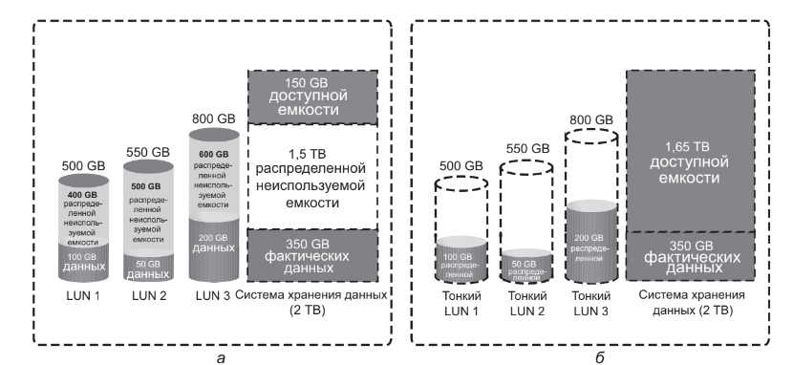

Виртуальное предоставление позволяет создавать и передавать LUN-устройство с объемом, превосходящим тот объем, который был ему физически распределен в массиве хранения данных.

5. Расширение томов?

Не хватает одного блока LUN, присобачим еще один, будет MetaLUN.

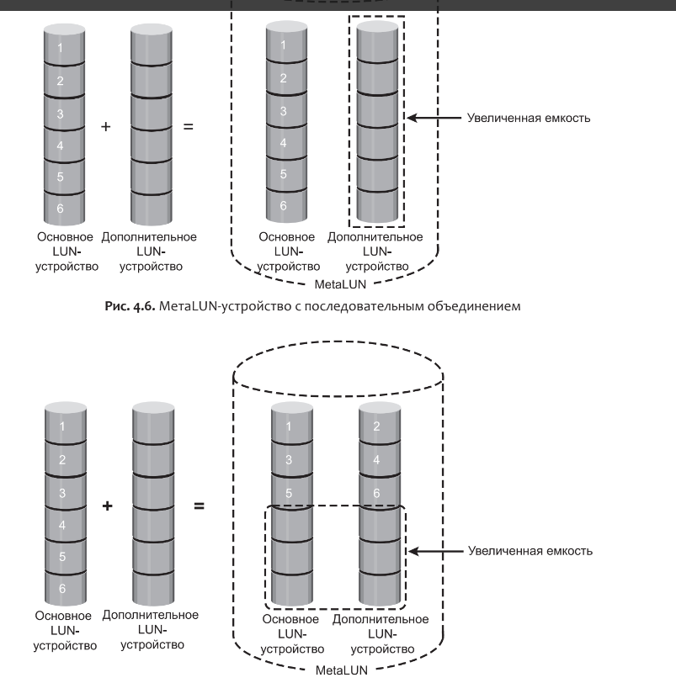

6. Многоуровневое хранение на уровне тома и элемента тома?

Многоуровневое хранение данных является технологией, учреждающей

иерархию различных типов хранилищ (уровней). Это позволяет хранить

нужные данные на нужных уровнях, основываясь на требованиях уровня

обслуживания при минимальных затратах. У каждого уровня имеются

различные уровни защиты, производительности и стоимости.

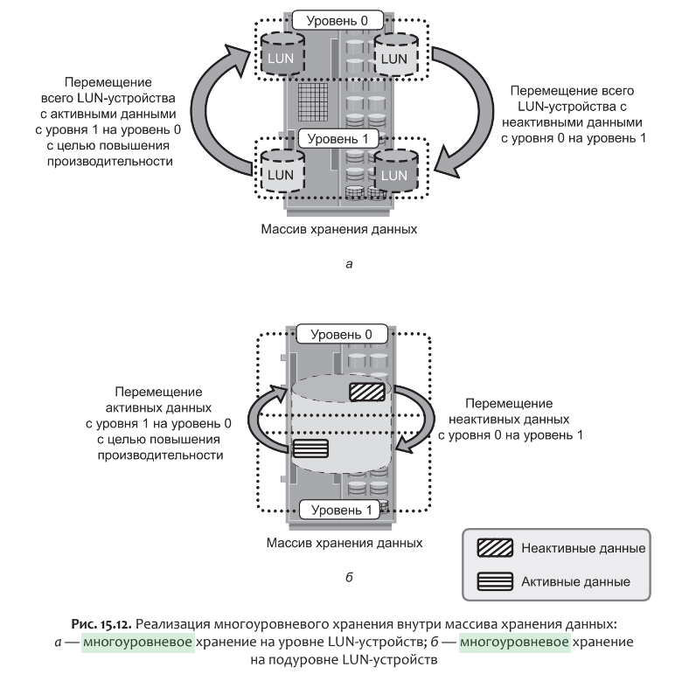

7. Многоуровневая кэш-память?

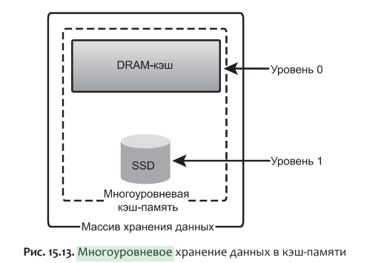

Но наличие большой кэш-памяти в массиве хранения данных требует больших затрат на оборудование. Альтернативный вариант повышения объема кэш-памяти предусматривает использование в массиве хранения данных твердотельных накопителей. При многоуровневом хранении данных в кэш-памяти твердотельные накопители используются как вторичная кэш-память большого объема, позволяющая проводить многоуровневое хранение данных между динамической памятью (DRAM), используемой в качестве первичного кэша, и памятью на твердотельных накопителях (SSD), используемой в качестве вторичного кэша.

8. Серверное кэширование на основе флэш-памяти?

Продолжение прошлого вопроса

Серверное флеш-кэширование является еще одним уровнем кэша, в котором карта флеш-кэша установлена в сервер для дополнительного повышения производительности приложения.

9. Компоненты NAS?

сетевые устройства хранения данных (NAS). (нетворк ареа стораге)

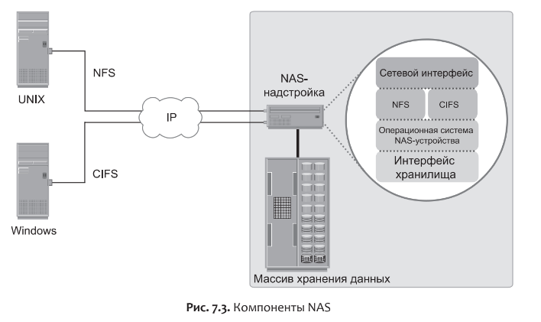

10. Архитектура NAS?

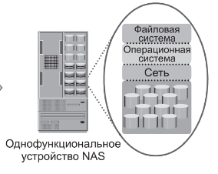

11. Методы доступа к файлам в системе NAS?

Конешна как в линуксе а че

+FTP это ж сервер

Распределенная файловая система — distributed file system (DFS) — это файловая система, распределенная между несколькими хостами. DFS может предоставить хостам прямой доступ ко всей файловой системе, обеспечивая при этом эффективное управление и защиту данных.

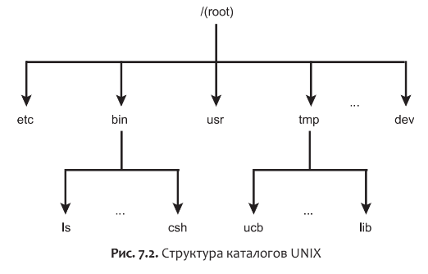

12. Операции ввода-вывода в системе NAS?

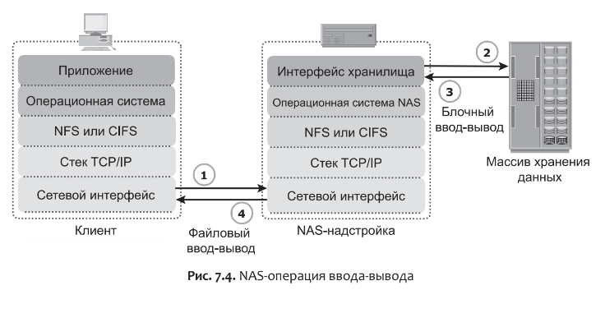

13. Виртуализация на уровне файлов?

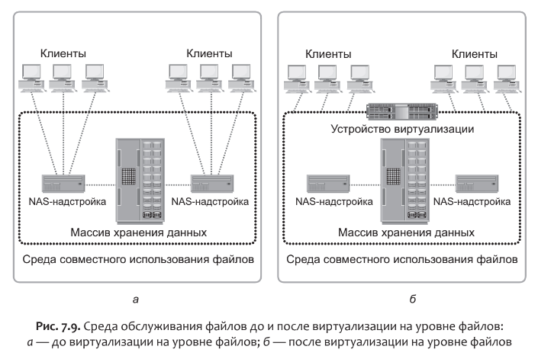

14. Многоуровневое хранение?

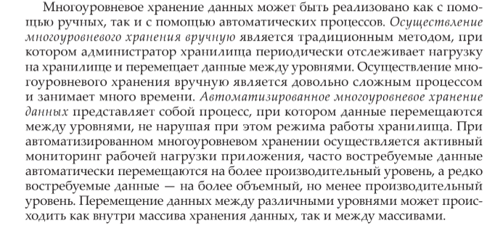 **+ вопрос 6 глянуть**

15. Сценарий использования NAS?

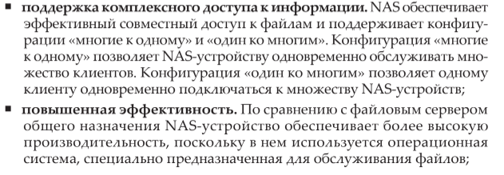

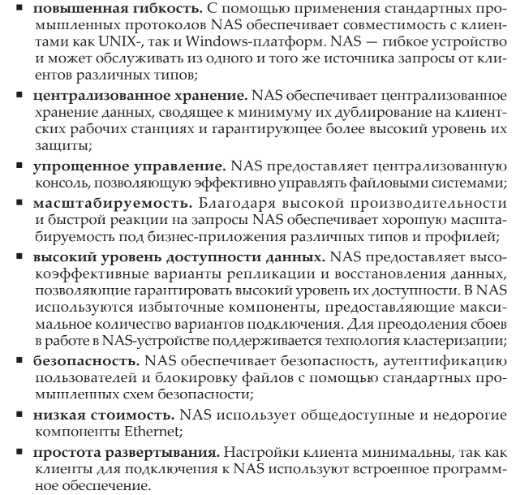

16. Причины использования устройств OSD?

Из-за разных требований со стороны приложений организациям пришлось развертывать в своих дата-центрах сети хранения данных (SAN-сети), NAS-устройства и устройства объектно-ориентированного хранения данных(OSD-устройства). Развертывание столь разнородных решений хранения данных усложняет управление, увеличивает затраты и издержки среды. Идеальным было бы решение создать интегрированное хранилище данных, которое поддерживало бы обращение к блокам, файлам и объектам. В качестве решения, объединяющего обращение к блокам, файлам и объектам в рамках единой унифицированной платформы, было создано унифицированное хранилище данных. Оно поддерживает несколько протоколов доступа к данным и может управляться с помощью единого интерфейса.

17. Сравнение иерархической файловой системы и одноуровневого адресного пространства?

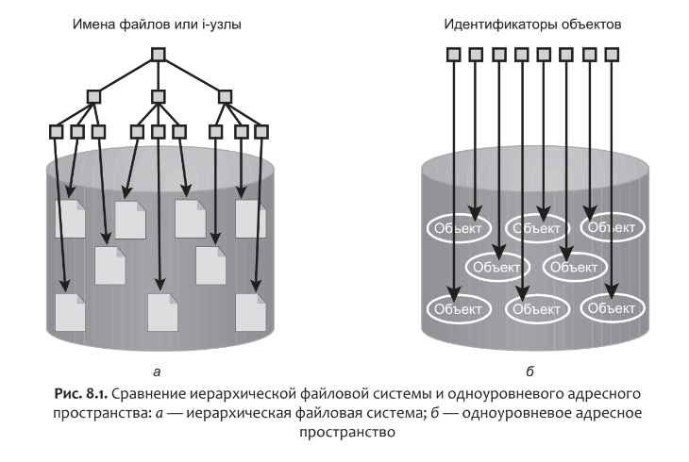

18. Ключевые компоненты OSD?

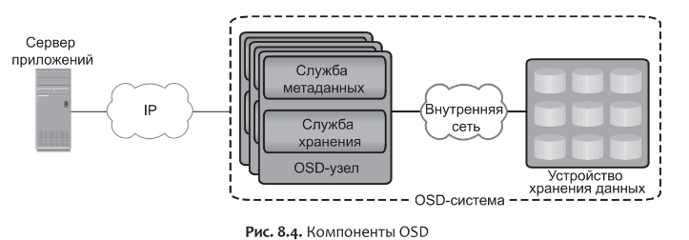

19. Ключевая функциональность OSD?

**безопасность и надежность**. Основными свойствами устройств объектно-ориентированного хранения данных являются целостность данных и достоверность содержимого. Для создания объектов в OSD используются специальные алгоритмы, обеспечивающие возможность стойкого шифрования данных. Подлинность запроса проверяется в OSD не внешним механизмом аутентификации, а устройством хранения данных;

**независимость от платформы**. Объекты являются абстрактными контейнерами данных, включающими метаданные и атрибуты. Эта особенность позволяет совместно использовать объекты в разнородных платформах в локальном или удаленном режиме доступа. Такая возможность обеспечения независимости от платформы превращает объектно-ориентированное хранилище в наиболее подходящего кандидата для сред облачных вычислений;

**масштабируемость**. Благодаря использованию одноуровневого адресного пространства объектно-ориентированное хранилище может справляться с большим объемом данных, не оказывая при этом отрицательного воздействия на производительность. В целях повышения производительности и емкости узлы хранилищ и OSD-узлы могут масштабироваться независимо друг от друга;

**управляемость**. Для управления объектами и обеспечения их защиты объектно-ориентированное хранилище использует присущие ему интеллектуальные свойства. Для защиты и репликации объектов в нем используется возможность самовосстановления. Автоматически справляться с рутинными заданиями OSD помогает управление на основе избранной политики.

20. Внедрение объективных систем хранения?

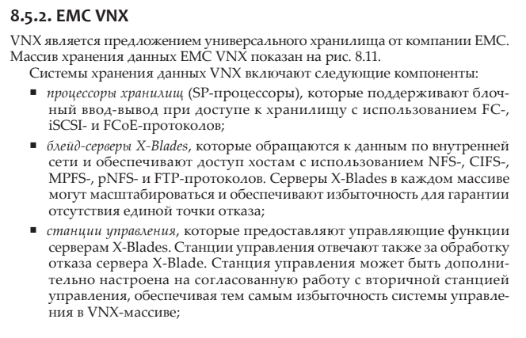

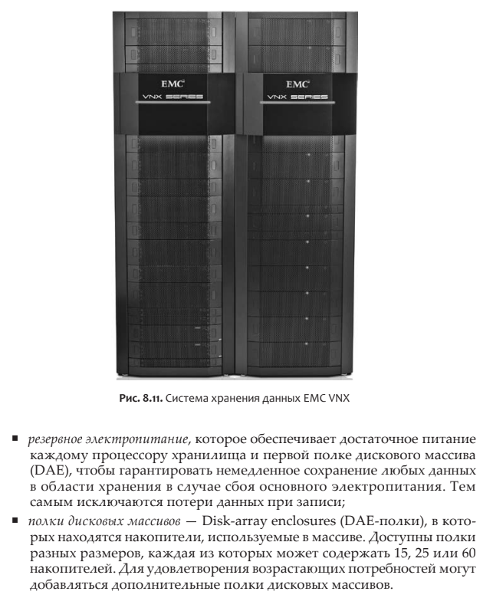

21. Процесс сохранения и извлечения данных в объективной системе хранения?

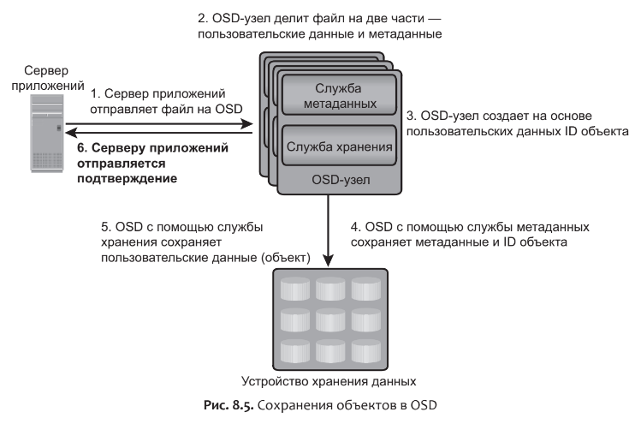

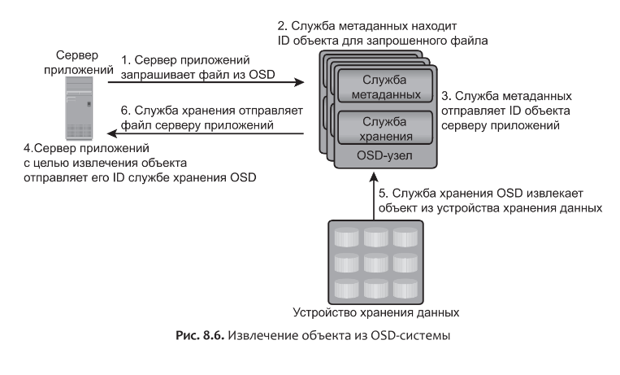

22. Шлюз объективной системы хранения?

**Про объективные системы нихуя нет про шлюзы, будет про NAS**

